TWB-GCGD2型 工厂供电综合自动化实训系统
一、概述
现代化工厂（特别是大型企业）供电负荷密度大，供电方式复杂，可靠性要求高，电能质量要求严格，还要求考虑更高的灵活性，以适应供电负荷不断增加和供电网络升级的需要。针对这种情况，将综合自动化技术融入到工厂供电系统中已成为一种必然趋势和发展方向。
“TWB-GCGD2型工厂供电综合自动化实训系统”正是依据高职高专《工厂电器与供电》、《电气设备及运行维护》、《供配电技术》、《供用电网络继电保护》、《配电系统自动化》和《配电网自动化技术》等课程的实训教学要求，结合工厂供电系统的实际应用和发展而设计的综合型实训系统。
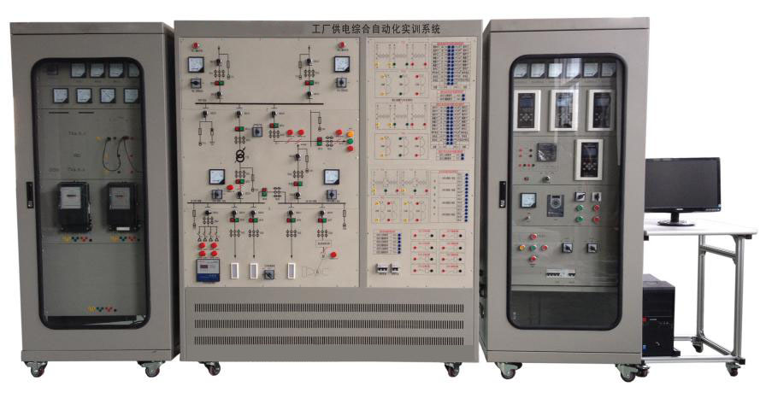
二、特点
1.全面性：清楚地反映典型工厂供电系统的一次和二次部分，综合采用多种工厂供电实际应用的电气设备。能够实现工厂供电系统的受电、输送、分配、控制、保护等实践技能训练要求；
2.先进性：综合微机继电保护、电量计量、PLC和工控组态等微机职能检测控制的相关技术，采用分层分布式控制方式，组建成集控制、保护、测量和信号为一体的综合自动化实验平台；
3.实用性：装置试验内容丰富，结构紧凑，在一个试验台上能够完成供配电系统微机保护、二次回路、自动装置、倒闸操作等多方面的实验内容。
4.针对性：不紧让学生掌握整个工厂供电系统的实践外，还可以培养学生对PLC、变频、触摸屏等方面的编程和组态软件的学习。
三、技术性能
1.输入电源：三相四线 AC380V±10% 50±2%Hz；
2.整机容量：≤3kVA；
3.实训台采用铁质亚光密纹喷塑，铝质面板（凹字烂板工艺技术）；
4.RS-485和以太网两种通讯接口；标准MODBUS通讯协议；
5.微机保护装置测量元件精度：刻度误差：不大于1%；测量电流：0.2级；母线电压：0.2级；输出精度：0.2级；频率：0.01Hz；P、Q、COSΦ；0.5级；通讯分辨率：不大于1ms。
6.所有交流接触器采用正规施耐德品牌。所有微机保护装置均采用电力现场110KV及以下电压等级专用的微机保护测控装置。后台系统采用电力工业专用的电力版后台软件为开发平台。可支持二次开发。
7.本实训装置中所涉及的有关仪器仪表、配件等设备，均采用国标产品，证件齐全。
8．安全性能满足国家标准，系统设置漏电保护，确保学生的人身安全；主要设备均要设置安全保护措施，确保在学生误操作时不会损坏设备。
四、可完成实训项目
（一）工厂供电电气接线图的认知
1、工厂供电一次电气接线模拟图的认知
2、工厂供电二次控制回路接线及信号回路实验
3、电压和电流互感器的接线方法
（二）微机自动装置实训
1、备投投入条件测试
2、母联备投（暗备用）及自适应实训
3、无功补偿装置认知实训
4、手动/自动功率因数补偿实训
5、线路无功控制实训
6、VQC电压无功控制实训
（三）线路微机继电保护实训
1、模拟系统正常、最大、最小运行方式
2、模拟系统短路
3、电秒表的正确操作
4、微机线路保护装置参数整定操作
5、线路无时限电流速断保护
6、线路带时限电流速断保护
7、线路定时限过电流保护
8、线路反时限过电流保护
9、线路电流电压连锁保护
（四）电动机微机继电保护实训
1、变频器参数整定操作
2、变频器开环调速实训
3、三相异步电动机的启动方式
4、微机电动机保护装置参数整定操作
5、电动机的速断保护
6、电动机的反时限过流保护
（五）变压器微机继电保护实训
1、变压器电流速断保护
2、变压器定时限保护
3、变压器过电流保护
4、变压器过负荷保护
（七）整体监控及综合自动化实训
1、SCADA监控实训
2、“四遥”（遥控、遥测、遥调、遥信）
五、系统组成
（一）供配电一次系统 （一次系统模拟控制屏）
实训系统模拟中型工厂的供配电系统，采用控制屏结构，一次主接线印于铝面板上。由35 kV，10kV，两个不同的电压等级构成，整个系统有两路35kV进线，其中一路正常供电，另一路作为备用，通过备自投自动切换;35kV母线出线有两路分支，一路经总降变降压为10kV母线的进线电源
1、另一路总降压变压器为10kV电源2；为了保证供电可靠性，进线电源1和进线电源2互为暗备用，分别给10kVⅠ段母线和10kVⅡ段母线供电，两者也可通过备自投自动切换。其一次系统图见图1所示。
2、为了保证一次线路供电的可靠性，配置了微机备自投，微机线路和微机变压器保护；为了保证高压电动机的稳定运行，配置了高压电动机保护；为了提高用电质量，配置了无功补偿装置；为了实现自动化控制，配置了PC机和PLC控制器，实现了整个系统的“四遥”功能。
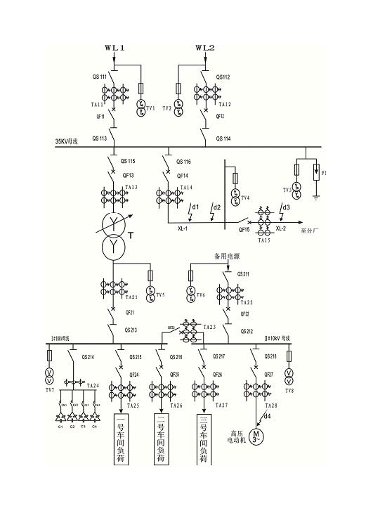
工厂供配电系统一次系统接线图
3、自动装置无功补偿装置
能自动追踪电网功率因数并控制电容器组的投切，具有手动和自动投切功能。根据变压器的无功功率进行分相补偿，电容器组循环工作，使每组电容器均匀投运，从而减少电能损耗和电压损失，提高设备的使用效率。
4、提供三菱PLC主机一台
提供(三菱FX3U-128)一台，通过PLC控制可在上位机监控软件操作，具有面板上的所有的操作功能，为今后的二次开发提供的便利。
(二)控制柜（微机继电保护柜）
控制柜主要包括自动装置及微机保护装置。微机保护装置包括微机线路保护装置、微机变压器保护装置、微机电动机保护装置；自动装置无功补偿装置、微机备自投装置及变频器。
1、微机线路保护装置（1只）
具有三段式过流保护，低压闭锁电流保护，单相接地保护，过电流前加速，过电流后加速，重合闸等功能。
2、微机电动机保护装置（1只）
具有电流速断，过电流，电流反时限，零序过流保护，负序电流保护和低电压保护等功能。
3、微机变压器主保护装置（1只）
具有电流速断，过电流，过电压保护，低电压保护，重瓦斯，轻瓦斯、温度告警等保护功能。
4、微机备自投装置（1只）
有进线备投和母联备投方式可选，当主进线电源模拟故障失电后，备自投装置能自动地将备用进线电源投到工作母线上，以此保证连接在工作母线上的负荷仍能正常工作，提高供电的可靠性和稳定性。同时具有自适应功能，当检测到主进线电源恢复时，自动断开备用进线断路器，延时闭合主进线，实现主进线电压恢复时自动切换后投入过程。
5、变频器（1只）
6、DJQ10三相鼠笼式异步电动机：370W 220V 1420r/min
7、DJQ14三相同步发电机：170W 220V（Y）1500r/min
（三）配套软件
1、监控软件(电力组态监控软件)
1.后台系统必须要以电力的组态软件开发平台。C/S拓扑结构，最多可支持32台客户机访问管理服务器（或称主站），实现了多用户共享监控权的功能（见下图2所示）并且可以同电力系统模拟屏进行通信使模拟屏进行动态显示。
2.主要功能：
（1）对供配电一次系统进行组态，实时显示主接线的变化；
（2）实时采集、显示、存储各类电量参数；
（3）对采集的各种电量量可生成实时和历史曲线和报表，以利于实验者比较、分析实验数据；
（4）监视各断路器位置、保护动作出口状态；能够控制输电线路断路器的跳/合闸；
（5）根据采集的母线电量实现对电压、无功的自动调整；
（6）可以同电力系统模拟屏进行通信和操作。
后台监控系统网络结构

